# 目录

## 目录结构

## cd目录切换命令

window中通过图形化界面和鼠标可以任意切换需要进入的目录，但Linux必须通过cd命令切换目录。但在学习cd命令之前，我们有必要分清Linux的目录结构（[linux目录结构详细说明](资料/03-Linux各目录及每个目录的详细介绍.docx)）

cd usr 切换到该目录下usr目录 cd ../ 切换到上一层目录 cd / 切换到系统根目录 cd ~ 切换到用户主目录 cd - 切换到上一个所在目录

cd:Change Directory切换路径

1．基本语法

cd [参数]

2．参数说明

表1-9 参数说明

|  |  |
| --- | --- |
| 参数 | 功能 |
| cd 绝对路径 | 切换路径 |
| cd相对路径 | 切换路径 |
| cd ~或者cd | 回到自己的家目录 |
| cd - | 回到上一次所在目录 |
| cd .. | 回到当前目录的上一级目录 |
| cd -P | 跳转到实际物理路径，而非快捷方式路径 |

3．案例实操

（1）使用绝对路径切换到root目录

[root@hadoop101 ~]# cd /root/

（2）使用相对路径切换到“公共的”目录

[root@hadoop101 ~]# cd 公共的/

（3）表示回到自己的家目录，亦即是 /root 这个目录

[root@hadoop101 公共的]# cd ~

（4）cd- 回到上一次所在目录

[root@hadoop101 ~]# cd -

（5）表示回到当前目录的上一级目录，亦即是 “/root/公共的”的上一级目录的意思；

[root@hadoop101 公共的]# cd ..

## pwd 显示当前工作目录的绝对路径

pwd:print working directory 打印工作目录

1．基本语法

pwd （功能描述：显示当前工作目录的绝对路径）

2．案例实操

（1）显示当前工作目录的绝对路径

[root@hadoop101 ~]# pwd

/root

## ln 软链接

软链接也成为符号链接，类似于windows里的快捷方式，有自己的数据块，主要存放了链接其他文件的路径。

1．基本语法

ln -s [原文件或目录] [软链接名] （功能描述：给原文件创建一个软链接）

2．经验技巧

删除软链接： rm -rf 软链接名，而不是rm -rf 软链接名/

查询：通过ll就可以查看，列表属性第1位是l，尾部会有位置指向。

3．案例实操

（1）创建软连接

[root@hadoop101 ~]# mv houge.txt xiyou/dssz/

[root@hadoop101 ~]# ln -s xiyou/dssz/houge.txt ./houzi

[root@hadoop101 ~]# ll

lrwxrwxrwx. 1 root root 20 6月 17 12:56 houzi -> xiyou/dssz/houge.txt

（2）删除软连接

[root@hadoop101 ~]# rm -rf houzi

（3）进入软连接实际物理路径

[root@hadoop101 ~]# ln -s xiyou/dssz/ ./dssz

[root@hadoop101 ~]# cd -P dssz/

# 目录文件的操作命令（增删改查）

## 增

### mkdir增加目录操作（增）

命令：mkdir 目录名称

示例：在根目录 / 下 mkdir test，就会在根目录 / 下产生一个test问目录

mkdir:Make directory 建立目录

1．基本语法

mkdir [选项] 要创建的目录

2．选项说明

表1-10 选项说明

|  |  |
| --- | --- |
| 选项 | 功能 |
| -p | 创建多层目录 |

3．案例实操

（1）创建一个目录

[root@hadoop101 ~]# mkdir xiyou

[root@hadoop101 ~]# mkdir xiyou/mingjie

（2）创建一个多级目录

[root@hadoop101 ~]# mkdir -p xiyou/dssz/meihouwang

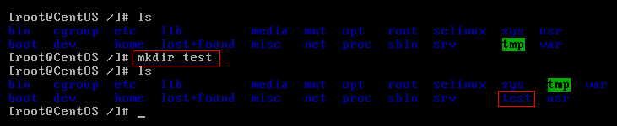

### touch文件的创建（增）

命令：touch 文件名称 ----- 空文件

示例：在test目录下创建一个空文件 touch aaa.txt

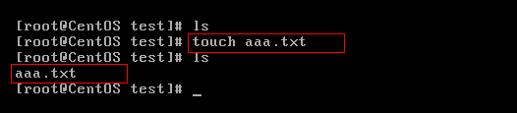

1．基本语法

touch 文件名称

2．案例实操

[root@hadoop101 ~]# touch xiyou/dssz/sunwukong.txt

## 查

### ls 列出目录的内容

ls:list 列出目录内容

1．基本语法

ls [选项] [目录或是文件]

2．选项说明

表1-8 选项说明

|  |  |
| --- | --- |
| 选项 | 功能 |
| -a | 全部的文件，连同隐藏档( 开头为 . 的文件) 一起列出来(常用) |
| -l | 长数据串列出，包含文件的属性与权限等等数据；(常用) |

3．显示说明

每行列出的信息依次是： 文件类型与权限 链接数 文件属主 文件属组 文件大小用byte来表示 建立或最近修改的时间 名字

4．案例实操

（1）查看当前目录的所有内容信息

[atguigu@hadoop101 ~]$ ls -al

总用量 44

drwx------. 5 atguigu atguigu 4096 5月 27 15:15 .

drwxr-xr-x. 3 root root 4096 5月 27 14:03 ..

drwxrwxrwx. 2 root root 4096 5月 27 14:14 hello

-rwxrw-r--. 1 atguigu atguigu 34 5月 27 14:20 test.txt

命令：ls [-al] 父目录

示例：在根目录 / 下使用ls，可以看到该目录下的所有的目录和文件

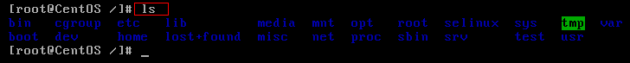

示例：在根目录 / 下使用ls -a，可以看到该目录下的所有文件和目录，包括隐藏的

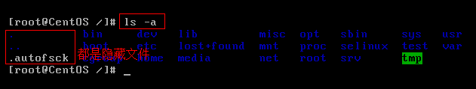

示例：在根目录 / 下使用ls -l，可以看到该目录下的所有目录和文件的详细信息

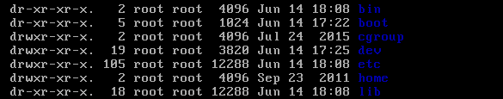

**注意：ls -l 可以缩写成ll**

### 搜索查找

参看搜索查找类

## 改

### mv 移动文件与目录或重命名

命令：mv 目录名称 新目录名称

示例：test目录下有一个oldTest目录，使用mv oldTest newTest命令修改

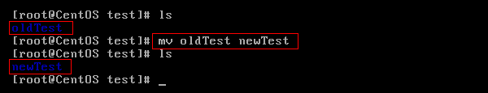

**注意：mv的语法不仅可以对目录进行重命名而且也可以对各种文件，压缩包等进行 重命名的操作**

命令：mv 目录名称 目录的新位置

示例：在test下将newTest目录剪切到 /usr下面，使用mv newTest /usr

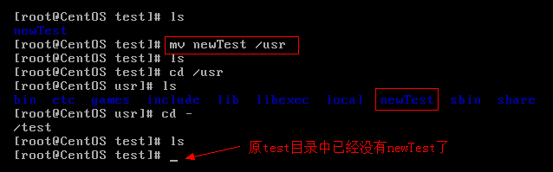

**注意：mv语法不仅可以对目录进行剪切操作，对文件和压缩包等都可执行剪切操作**

1．基本语法

（1）mv oldNameFile newNameFile （功能描述：重命名）

（2）mv /temp/movefile /targetFolder （功能描述：移动文件）

2．案例实操

（1）重命名

[root@hadoop101 ~]# mv xiyou/dssz/suwukong.txt xiyou/dssz/houge.txt

（2）移动文件

[root@hadoop101 ~]# mv xiyou/dssz/houge.txt ./

### cp拷贝目录或文件（改）

命令：cp -r 目录名称 目录拷贝的目标位置 -----r代表递归拷贝

示例：将/usr下的newTest拷贝到根目录下的test中，使用cp -r /usr/newTest /test

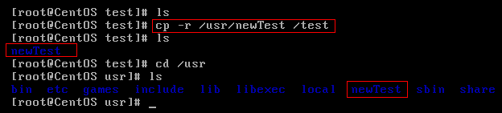

**注意：cp命令不仅可以拷贝目录还可以拷贝文件，压缩包等，拷贝文件和压缩包时不 用写-r递归**

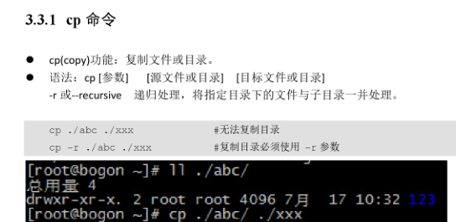

1．基本语法

cp [选项] source dest （功能描述：复制source文件到dest）

2．选项说明

表1-11 选项说明

|  |  |
| --- | --- |
| 选项 | 功能 |
| -r | 递归复制整个文件夹 |

3．参数说明

表1-12 参数说明

|  |  |
| --- | --- |
| 参数 | 功能 |
| source | 源文件 |
| dest | 目标文件 |

4．经验技巧

强制覆盖不提示的方法：\cp

5．案例实操

（1）复制文件

[root@hadoop101 ~]# cp xiyou/dssz/suwukong.txt xiyou/mingjie/

（2）递归复制整个文件夹

[root@hadoop101 ~]# cp -r xiyou/dssz/ ./

## 删

### Rm删除目录或文件（删）

命令：rm [-rf] 目录

示例：删除/usr下的newTest，进入/usr下使用rm -r newTest

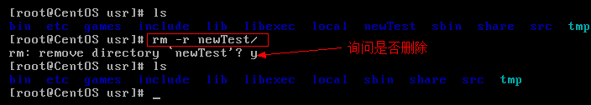

示例：删除/test下的newTest而不需要询问强制删除，在/test下使用rm -rf newTest

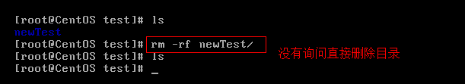

**注意：rm不仅可以删除目录，也可以删除其他文件或压缩包，为了增强大家的记忆， 无论删除任何目录或文件，都直接使用rm -rf 目录/文件/压缩包**

1．基本语法

rm [选项] deleteFile （功能描述：递归删除目录中所有内容）

2．选项说明

表1-13 选项说明

|  |  |
| --- | --- |
| 选项 | 功能 |
| -r | 递归删除目录中所有内容 |
| -f | 强制执行删除操作，而不提示用于进行确认。 |
| -v | 显示指令的详细执行过程 |

3. 案例实操

（1）删除目录中的内容

[root@hadoop101 ~]# rm xiyou/mingjie/sunwukong.txt

（2）递归删除目录中所有内容

[root@hadoop101 ~]# rm -rf dssz/

### rmdir 删除一个空的目录

rmdir:Remove directory 移动目录

1．基本语法：

rmdir 要删除的空目录

2．案例实操

（1）删除一个空的文件夹

[root@hadoop101 ~]# rmdir xiyou/dssz/meihouwang